Осень землю покрывает

Пестрым праздничным ковром

Так природа поздравляет

Нас с Великим Покровом.

Ежегодно 14 октября православные христиане отмечают один из великих, и особо почитаемых в нашей стране, праздников – Покрова Пресвятой Богородицы. Праздник с большой историей и традициями. На Руси очень любят этот праздник и искренне верят, что в этот удивительный день сама Божья Матерь укрывает все вокруг своим платком, для того чтобы защитить всех людей от бед и несчастий и каждому подарить надежду на лучшую жизнь.

В нашем детском саду стало традицией отмечать этот праздник хороводами, песнями, играми. Сегодня дети слушали историю возникновения праздника,

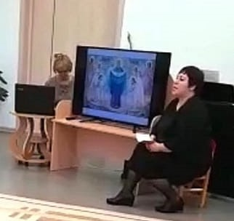

вспоминали народные пословицы и поговорки, отгадывали загадки и узнавали на вкус осенние дары.

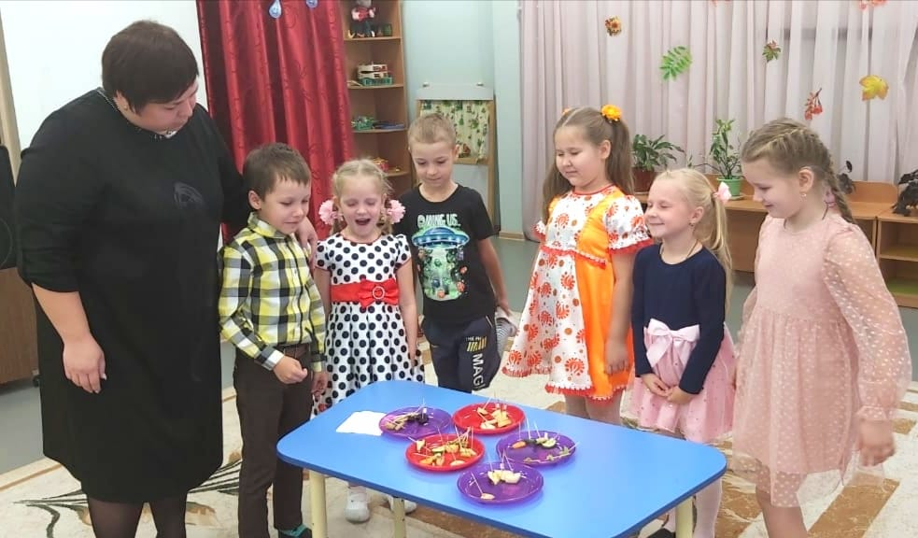

А чудесные стихи, песни и хороводы создали неповторимое праздничное настроение.

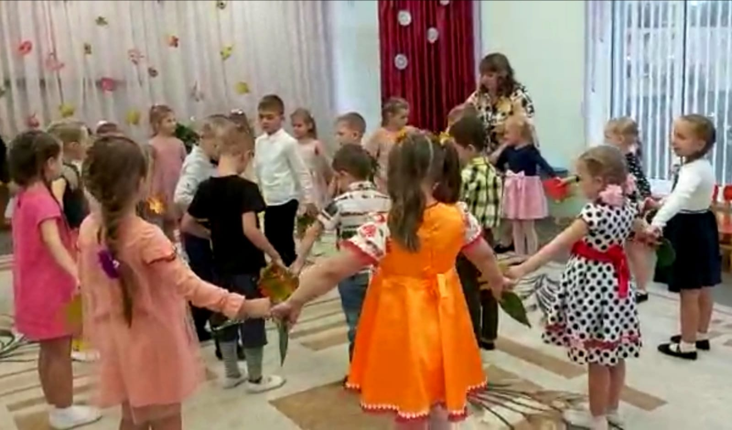

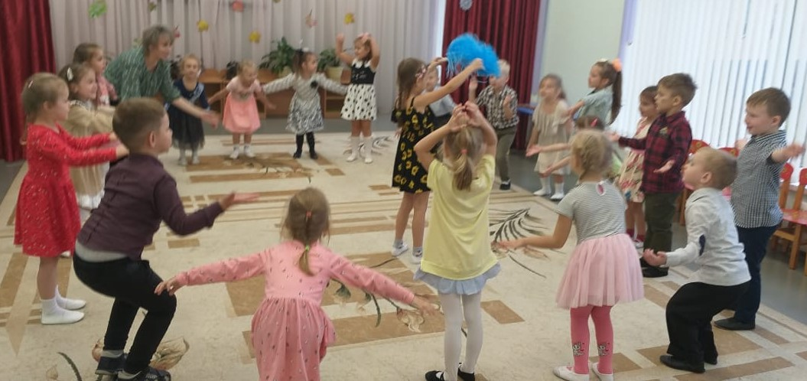

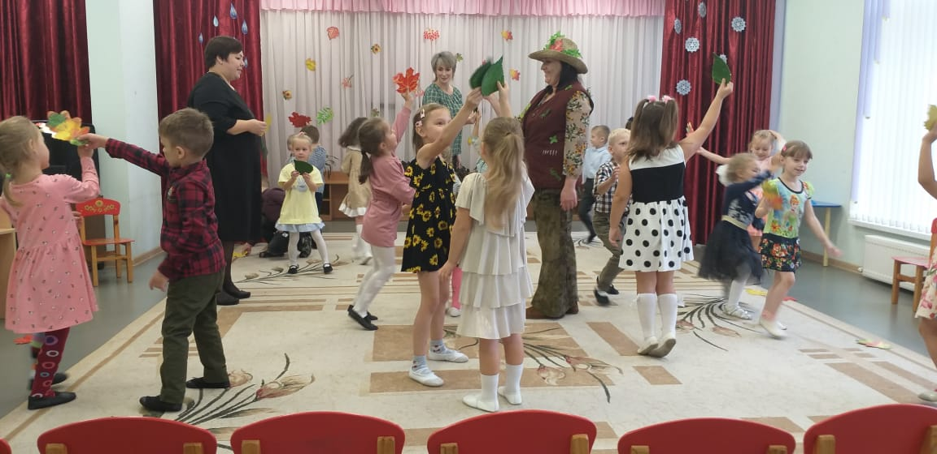

На Покров верующие обращаются к Пресвятой Богородице и просят защиты, здоровья, помощи и содействия в любви и семейной жизни. Необязательно произносить какие-то специальные молитвы, главное, чтобы слова шли от сердца, и вы всей душой желали то, о чем просите. Ровно год — до следующего праздника, Богородица будет оберегать всех, кто ее об этом просит.